中 国 价 格 协 会
__________________________________

中国价格协会2021年文物艺术品价格专业人员
第二批职业等级考评报名指南

根据中国价格协会“关于印发《文物艺术品价格专业人员职业水平评价认定实施办法》的通知”（中价协字【2018】16 号）及 2021 年度考评相关规定，编制 2021 年文物艺术品中级价格专业人员职业能力水平评价报名指南。
文物艺术品价格专业人员分为“文物艺术品价格师”“文物艺术品价格评估师”（中级）；“文物艺术品价格员”“文物艺术品价格评估员”（初级）。文物艺术品价格专业人员职业水平评价等级认定采用考试与考核相结合的考评方法。
凡遵守国家法律、法规，恪守职业道德，具有以下条件之一的人员，均可自愿报名参加相应的考试、考评。
一、文物艺术品价格师（中级）报名条件
1、具有大专（高职）以上文凭，并且通过价格专业人员指定科目全国统一考试（《文物艺术品价格理论与实务》《价格政策与法规》两门），有 3 年以上文物艺术品领域工作经历，参加过指定培训机构文物艺术品价格管理职业培训班考试合格。
2、可以免除全国统一考试的人员条件
（1）具有价格鉴证师、文物艺术品价格评估师职业证书，参加过指定培训机构文物艺术品价格管理职业培训班考试合格；
（2）具有中级以上技术职称或者同等资历、资格（大学本科毕业 5 年以上，技能等级三级以上，本单位从事价格管理工作5 年以上），有文物艺术品领域工作经历，参加过指定培训机构文物艺术品价格管理职业培训班考试合格；
（3）具有文物艺术品价格员、文物艺术品价格评估员证书，在文物艺术品领域工作 3 年以上，参加过文物艺术品价格管理专业人员继续教育并考试合格。
二、文物艺术品价格评估师（中级）报名条件
1、具有大专（高职）以上文凭，通过价格鉴证师指定科目全国统一考试（《价格法律与政策》《文物艺术品价格理论与实务》两门），有 3 年以上文物艺术品评估工作经历，参加过指定培训机构文物艺术品价格评估职业培训班考试合格。
2、可以免除全国统一考试的人员条件
（1）具有价格鉴证师、资产评估师、房地产估价师、拍卖师职业证书；
（2）具有文物艺术品价格师职业证书，参加过指定培训机构文物艺术品价格评估职业培训班考试合格；
（3）具有中级以上技术职称，有 3 年以上文物艺术品价格评估工作经历，参加过指定培训机构文物艺术品价格评估专业培训班考试合格；
（4）具有文物艺术品价格评估员证书，在文物艺术品领域工作 3 年以上，参加过文物艺术品价格评估专业人员继续教育并考试合格。
三、文物艺术品价格员（初级）报名条件
1、具有大专（高职）以上文凭或同等资历资格，有 3 年以上文物艺术品领域工作经历，参加过指定培训机构文物艺术品价格管理职业培训班考试合格。
2、具有价格鉴证员、文物艺术品价格评估员证书，或者其他初级职称证书，参加过文物艺术品价格管理专业人员教育并考试合格。
四、文物艺术品价格评估员（初级）报名条件
1、 具有大专（高职）以上文凭及同等资历资格，有 3 年以上文物艺术品领域工作经历，参加过指定培训机构文物艺术品价格管理职业培训班考试合格。
2、具有价格鉴证员、文物艺术品价格员证书或者经济、法律、工程类初级职称，参加过文物艺术品价格评估专业人员培训并考试合格。
五、报名时间
2021 年第二批职业等级考评报名时间为 10-11月。
六、报名程序
1、参加考评的考试、考核人员，由本人提出申请，分类、分等级填写报名表、提交三张小二寸蓝底证件照，发送至中国价格协会文物艺术品价格委员会秘书处电子邮箱或邮寄。秘书处受理登记，审核合格后，核发准考证或进行考核。
需要参加考试人员凭准考证和有效证件在指定的日期、时间和地点参加考试。
2、缴费
（1）文物艺术品价格师、文物艺术品价格评估师考评费用为1500 元/人次；
（2）文物艺术品价格员、文物艺术品价格评估员考评费用为1200 元/人次；
（3）报名同时上缴相应费用。费用汇入中国价格协会账户。
收款单位:中国价格协会
纳 税 号:51100000500004841Q
开 户 行:工商银行北京礼士路支行
账 号:0200003609089071779
地 址:北京市西城区月坛街道白云路白云大夏 1 号 9 层
电 话:010-68014475
秘书处电话：010-68013102（候丽娜18612498480）
七、中级人员（师）水平考试、考评
1、考试内容
主要考《价格法律与政策》《文物艺术品价格理论与实务》两个科目。考试方式采用全国统一机考方式答题。考试时间均为 150 分钟。
2、考评内容
（1）个人经历（学历、专业、职称、资格、工作经历、工作成果、继续教育状况等）；
（2）报考文物艺术品价格师的人员，撰写本单位文物艺术品价格管理制度建设、价格信用建设以及价格决策事例、文章3篇；
（3）报考文物艺术品价格评估师的人员提供本人参加的文物艺术品价格鉴证、评估案例3 件（电子版+纸质版关键页复印件）。
八、初级人员（员）考试方式
参加指定培训机构培训后，由中国价格协会文物艺术品价格委员会组织现场考试。
九、证书颁发
按照文物艺术品价格专业人员考试、考核取得的成绩，达到中级文物艺术品价格专业人员标准成绩合格的人员，由中国价格协会颁发中级文物艺术品价格专业人员职业能力水平评价证书。考试成绩达到初级文物艺术品价格专业人员标准成绩合格的人员，由中国价格协会文物艺术品价格委员会颁发初级文物艺术品价格专业人员职业能力水平评价证书。
十、证书式样
“文物艺术品价格师”“文物艺术品价格评估师”证书式样：
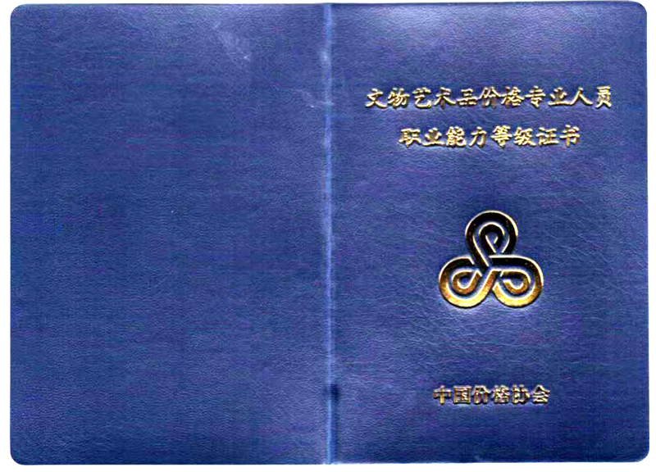
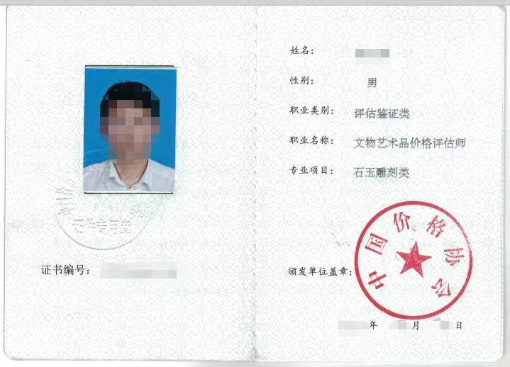
“文物艺术品价格员” “文物艺术品价格评估员”证书式样：

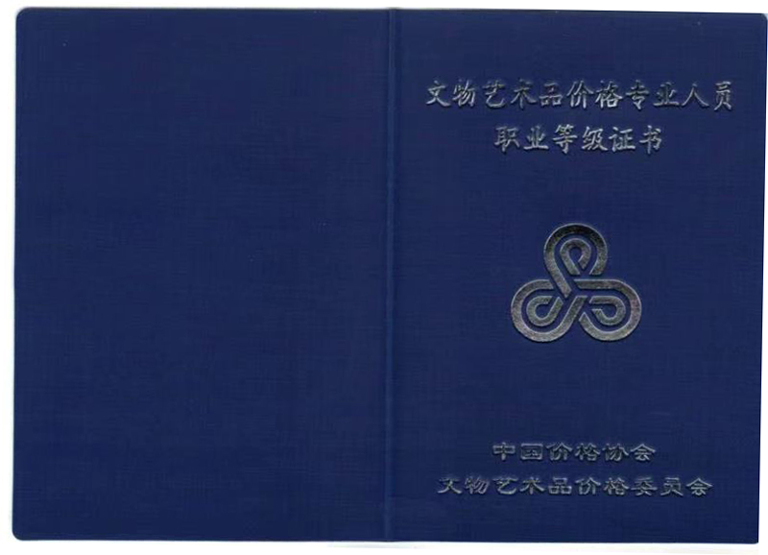
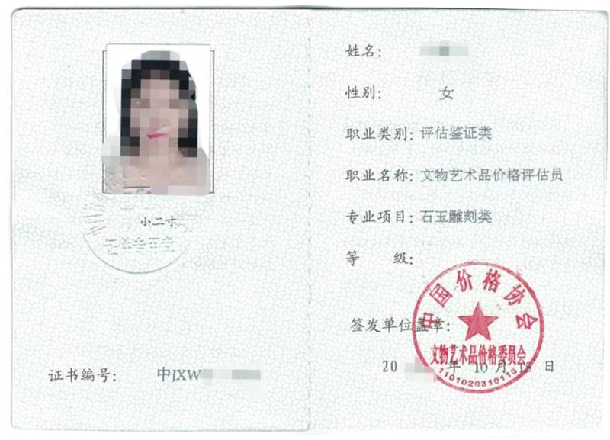

文物艺术品价格专业人员中级职业水平评价报名表

专业类别： 管理类 评估类 （√选,价格师是管理类，价格评估师是评估类）专业方向： 石玉雕刻类、 金属制器类、 书画美术类、 陶瓷类、 钱币邮品类、 固定物件类、 杂项类。（√选，可选两项）

姓 名 |  |  |  | 性别 |  |  |  |  | 民族 |  |  |  |  | 小  二  寸  照
毕业院校 |  |  |  |  |  |  |  | 学位
工作单位 |  |  |  |  |  |  | 职称
身份证号 |  |  |  |  |  |  | 党派
邮箱\微信 |  |  |  |  |  |  |  | 电话
联系地址 |  |  |  |  |  |  |  |  |  |  | 邮政编码
简  历 | 本人签名：  年 月 日
报名  交费 | 收款单位:中国价格协会 电话:010-68014475  开户行:中国工商银行北京礼士路支行  账号:0200003609089071779  费用：考试考核评审费：1500元/人次 |  |  |  |  |  |  |  |  |  |  |  | 财务审核
受理审核 | 准考证核发  准考证号：  经办人：
考试  成绩 |  |  |  |  |  | 等级评定：  （评定机构盖章）
中国价格协会文物艺术品价格委员会制

附：
文物艺术品价格师、员，培训教材
《经济学与价格学基础理论》（2010 年版）中国市场出版社
《价格法规与政策》（2020 年版）中国市场出版社
《现代企业定价方法》孙春芳 编著 中国市场出版社
《投入产出理论与企业定价》 内部资料
相关文物艺术品商品知识丛书（自选）
文物艺术品价格评估师、员，培训教材
《经济学与价格学基础理论》（2010 年版）中国市场出版社
《价格法规与政策》（2020 年版）中国市场出版社
《价格鉴证理论与实务》（2010 年版） 中国市场出版社
《珠宝首饰价格鉴定》 冯建森、冯毅著 上海古籍出版社
《观赏石价格评估》 陈孟 著 广西人民出版社
《古钱币收藏与市场价格》 张化中著 中国市场出版社
相关文物艺术品商品知识丛书（自选）
————————————————————————————
报名表及资料投递
地址：北京市西城区白云路一号白云大夏10层，中国价格协会文物艺术品价格委员会秘书处，电子邮箱：wwys688@126.com
秘书处电话：010-68013102 候丽娜18612498480

